ГРАФИК ПРИЕМА ГРАЖДАН
депутатами Хомского сельского Совета депутатов 29- созыва
Ф.И.О.  депутата, место работы | Наименование избирательного округа | Время и место приема
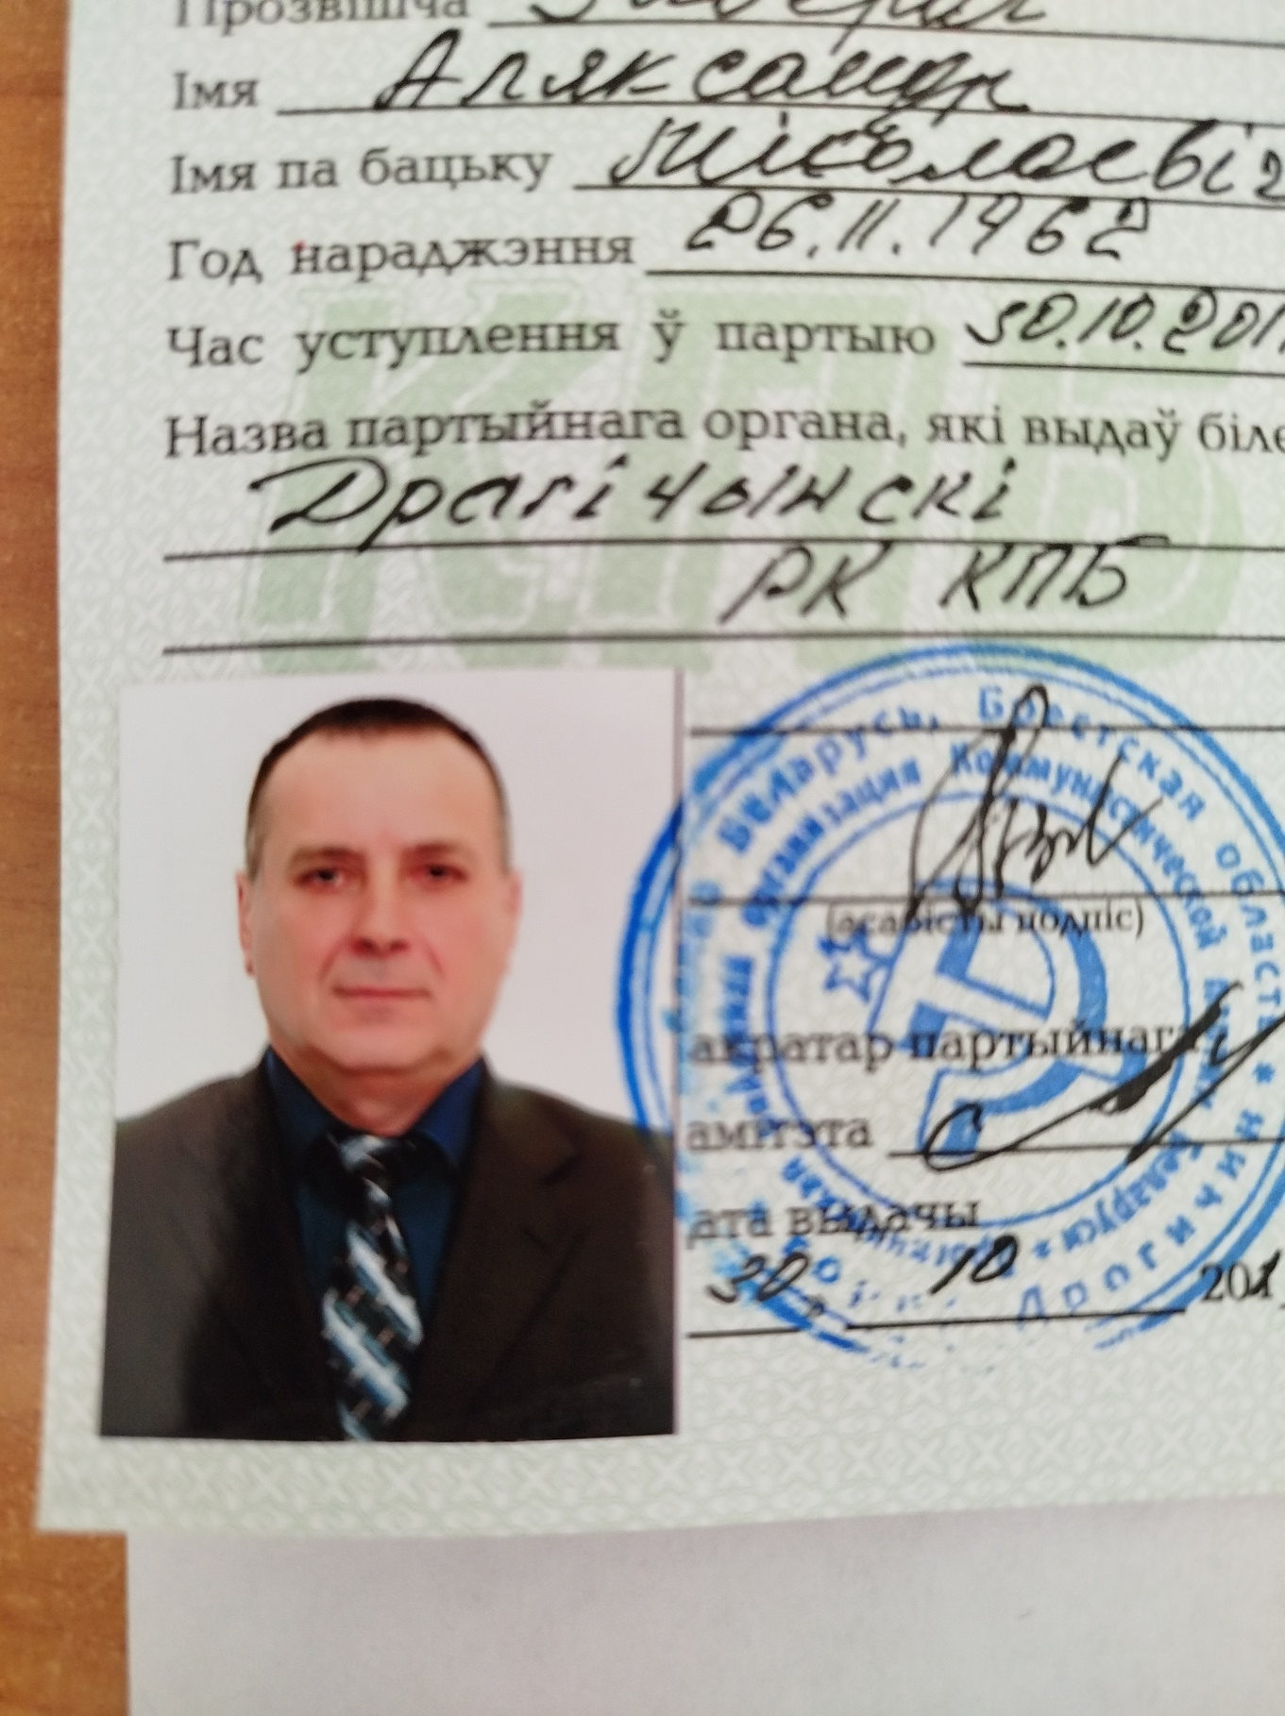  Заверач Александр Николаевич  председатель Хомского сельского исполнительного комитета | Гошевский № 5  д. Гошево  д. Дубровки  д. Гнилец | Первая среда  месяца  10.00-11.00  Хомский сельисполком,  Кабинет председателя т. 67469  +375297458002
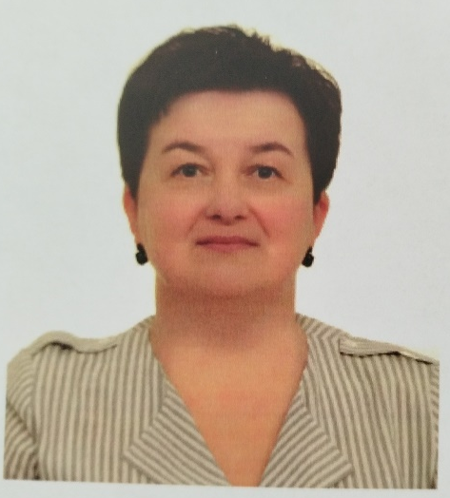  Елец Галина Митхайловна  директор ГУО «Хомская СШ» | Школьный № 1  Аг. Хомск –  ул. Молодёжная,  ул. Школьная  ул. Чапаева  пер. Школьный  пер. Молодёжный | Вторая середа месяца  10.00 – 11.00  ГУО Хомская СШ», кабинет директора  т.67472  +375336076248
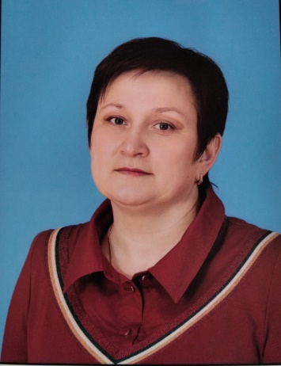  Новик Светлана Анатольевна  учитель ГУО «Хомская СШ» | Пионерский № 2  Аг. Хомск –  ул. Кирова  Ул. Пионерская  Ул. Новая  Ул. Новая 1  Ул. Комсомольская | Третья среда месяца  10.00 - 11.00  ГУО «Хомская СШ», учительская  Т.67423  +375336740446
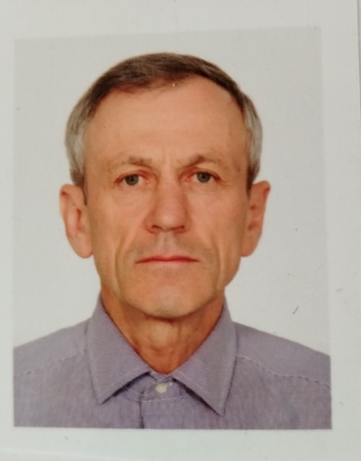  Каштелян Александр Николаевич, пенсионер | Хомский № 3  Аг. Хомск –  Ул. Советская  Ул. Снитко ул. Набережная | Четвертая среда месяца  10.00 – 11.00  Хомский сельисполком, кабинет председателя,  +375336001725
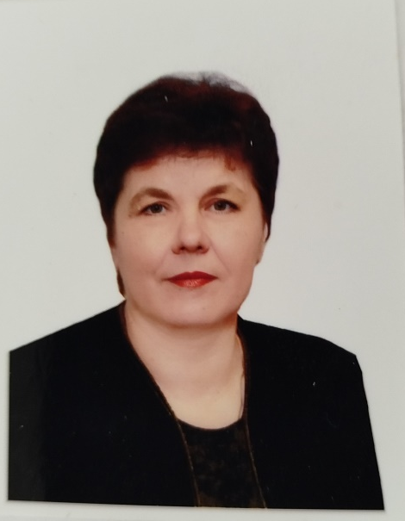  Комар Раиса Ивановна  врач общей практики (заведующий) Хомской амбулатории общей практики | Заточский № 4  Д. Заточье  Аг. Хомск –  Ул. Ленина  Ул. Макаревича | Вторая среда месяца  12.00 – 13.00  Хомская амбулатория общей практики, кабинет врача  т. 67471  +375337881865
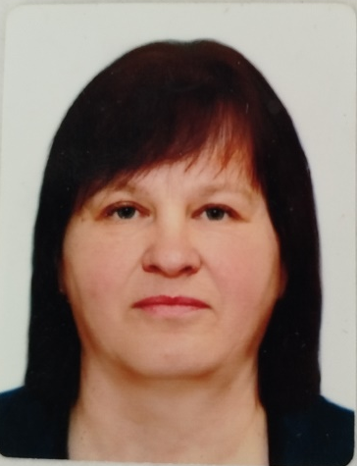  Борисюк Валентина Александровна, староста д. Марковичи и д. Чернеевичи | Марковичский № 6  аг. Хомск –  ул.1 Мая  ул. Короткая  д.Жабер  д. Марковичи  д. Чернеевичи  д. Заеленье | Первая среда месяца  11.00 – 12.00  Хомский сельисполком, приемная  т. 67470  +375338254304

